潮東國小資訊網路概況 98/12
【網路架構圖】
【東樓】
視聽教室
音樂教室
幼稚園
圖書館
防火牆
網頁伺服器
路由器
交換器
中華電信
縣網

網際網路
交換器
光纖
【北樓】
班級教室6班
圖書室
資訊室電腦
專科教室

健康中心
電腦
教室
30台
【辦公室】
行政電腦9台
網路印表機2台

AP
文書電腦
校長室

禮堂

AP
【網路設備一】
學術網路2MB;電腦教室及網路設備
學生最喜歡上的就是資訊課 | 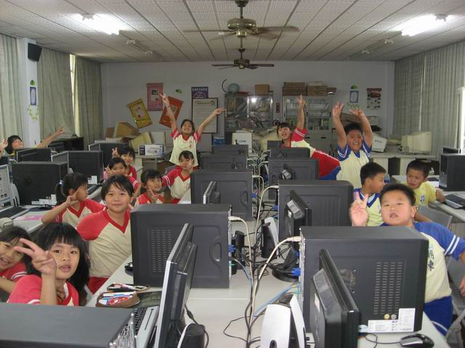
電腦教室是資訊進修的重要地方 | 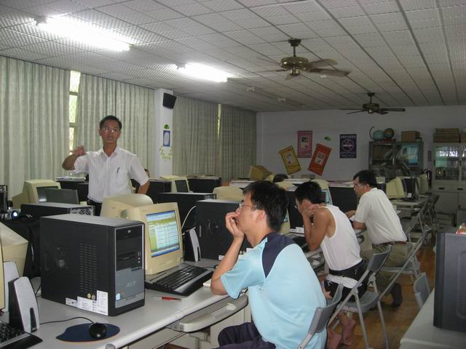

【網路設備二】
外接風扇
使用風扇讓整個網路設備散熱效果更好
防火牆
使用防火牆設備，確保穩定與快速。

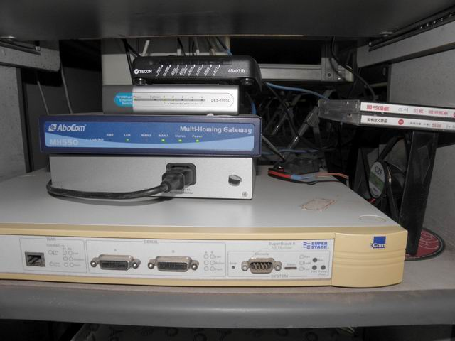

路由器 (擴大內需)
使用3COM高階設備
【伺服器】
- 網頁伺服器
(1)主網頁伺服器：使用專用伺服器電腦，並提高【記憶體】容量(2GB)及【硬碟】(500GB)容量，所以能輕易應付大量資訊之流通與存取。
(2)備用網頁伺服器：因網頁伺服器安裝較複雜且資料很多，所以加設備用伺服器，平時充當資料之備份。

伺服器軟體 --- 使用Linux fedora ，95/10/14
安裝Powered by XOOPS 2.2.4 © 2001-2006 The XOOPS Project

    - 軟體免費，下載容易，隨時有新的、穩定的版本可用。
    - 此軟體，多人使用，若遇難題，上網尋求解答容易。
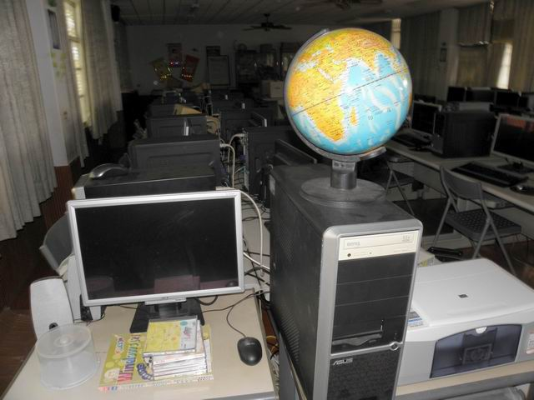
【校內網路工程】
全校各處室及各教室，網路連線由網管老師負責，若遇到設備需要維修或無法排除時才委由合作廠商協助維修，我們的合作廠商小郭配合度很好，會在最快的時間內到校維修。
從資訊室拉出的校內許多網路線
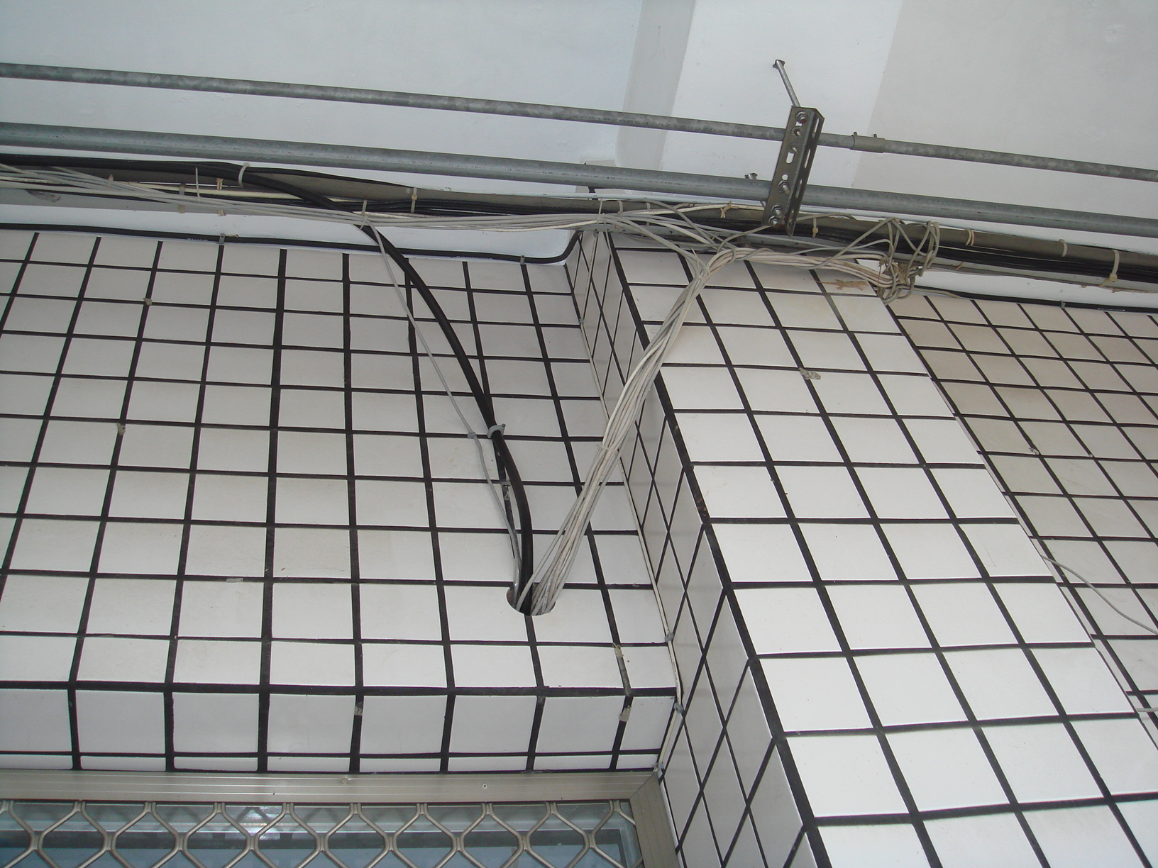

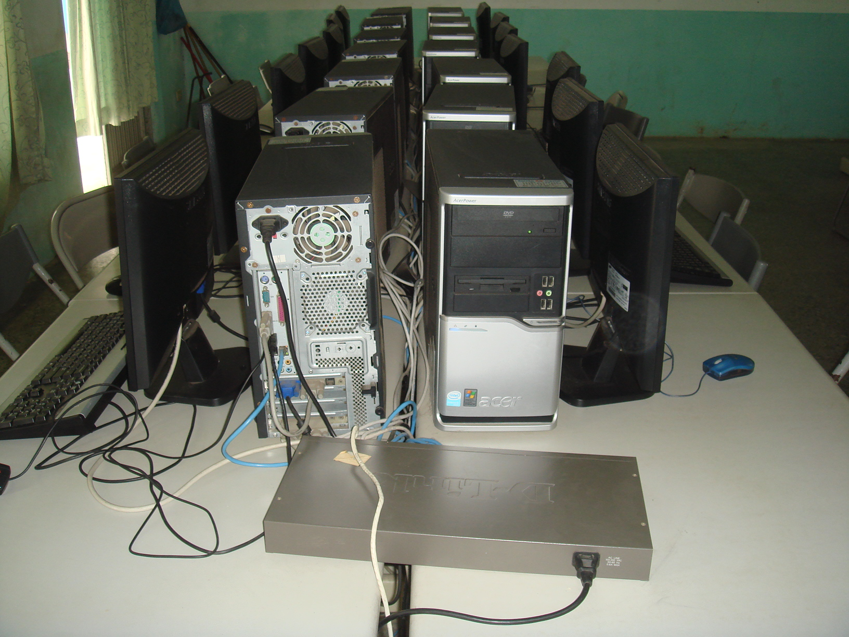
電腦教室交換器
網路伺服器 www.ctps.ptc.edu.tw
連線成功率 本年 99.9504 %
★★★TANet國中小學網路服務品質偵測系統-屏東縣週報表★★★
偵測統計時段：2009年第47週
134656 | 縣立潮東國小 | www.ctps.ptc.edu.tw | www.ctps.ptc.edu.tw | HTTP | 99.9504% | 51.2359ms
134657 | 縣立萬巒國小 | www.wles.ptc.edu.tw | www.wles.ptc.edu.tw | HTTP | 99.5536% | 139.2313ms
134658 | 縣立五溝國小 | www.wgps.ptc.edu.tw | www.wgps.ptc.edu.tw | HTTP | 99.9504% | 27.1793ms
134659 | 縣立佳佐國小 | www.jtes.ptc.edu.tw | www.jtes.ptc.edu.tw | HTTP | 99.9008% | 26.4256ms
134661 | 縣立赤山國小 | www.chsps.ptc.edu.tw | www.chsps.ptc.edu.tw | HTTP | 99.9504% | 23.7415ms
134662 | 縣立內埔國小 | www.npes.ptc.edu.tw | www.npes.ptc.edu.tw | HTTP | 99.9504% | 6.1356ms
134663 | 縣立育英國小 | www.yips.ptc.edu.tw | www.yips.ptc.edu.tw | HTTP | 0.0000% | 0.0000ms
134664 | 縣立僑智國小 | www.chjps.ptc.edu.tw | www.chjps.ptc.edu.tw | HTTP | 99.9504% | 111.1341ms
134665 | 縣立崇文國小 | www.cwps.ptc.edu.tw | www.cwps.ptc.edu.tw | HTTP | 99.9504% | 23.3415ms
134666 | 縣立新生國小 | www.ssps.ptc.edu.tw | www.ssps.ptc.edu.tw | HTTP | 99.9008% | 8.5541ms
134667 | 縣立榮華國小 | www.rhes.ptc.edu.tw | www.rhes.ptc.edu.tw | HTTP | 10.6151% | 46.0839ms
134668 | 縣立黎明國小 | www.lmps.ptc.edu.tw | www.lmps.ptc.edu.tw | HTTP | 99.9008% | 25.4340ms
134669 | 縣立隘寮國小 | www.alps.ptc.edu.tw | www.alps.ptc.edu.tw | HTTP | 99.9008% | 38.3472ms
134670 | 縣立泰安國小 | www.taps.ptc.edu.tw | www.taps.ptc.edu.tw | HTTP | 99.9504% | 35.3058ms
134671 | 縣立東勢國小 | www.dsps.ptc.edu.tw | www.dsps.ptc.edu.tw | HTTP | 99.9504% | 23.2317ms
134672 | 縣立豐田國小 | www.ftes.ptc.edu.tw | www.ftes.ptc.edu.tw | HTTP | 99.9504% | 0.9852ms

